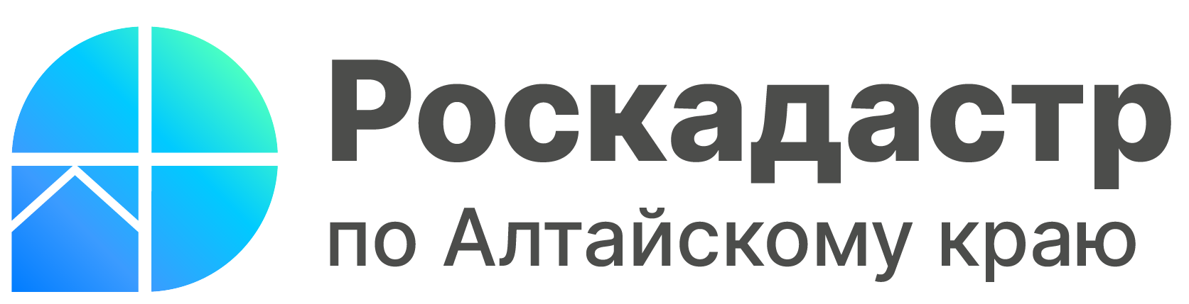

ПРЕСС-РЕЛИЗ

Эксперт на связи!
Специалисты ответят на вопросы о кадастровой стоимости

14 ноября 2023 года с 09.00 до 12.00 часов эксперты Роскадастра по Алтайскому краю ответят на вопросы жителей региона о кадастровой стоимости недвижимости. Звонки будут приниматься по телефону 8 (3852) 55-76-59 (доб. 8121).
В связи с большим интересом собственников к теме кадастровой стоимости недвижимости эксперты Роскадастра проведут прямую телефонную линию. Жители края смогут получить ответы на вопросы о:
- влиянии характеристик объекта недвижимости на размер кадастровой стоимости;
- получении сведений о кадастровой стоимости;
- оспаривании кадастровой стоимости недвижимости;
- изменениях законодательства в сфере кадастровой оценки недвижимости и пр.
Звонки от жителей Алтайского края будут принимаются с 09.00 до 12.00 часов 14 ноября 2023 года по телефону 8 (3852) 55-76-59, добавочный 8121.

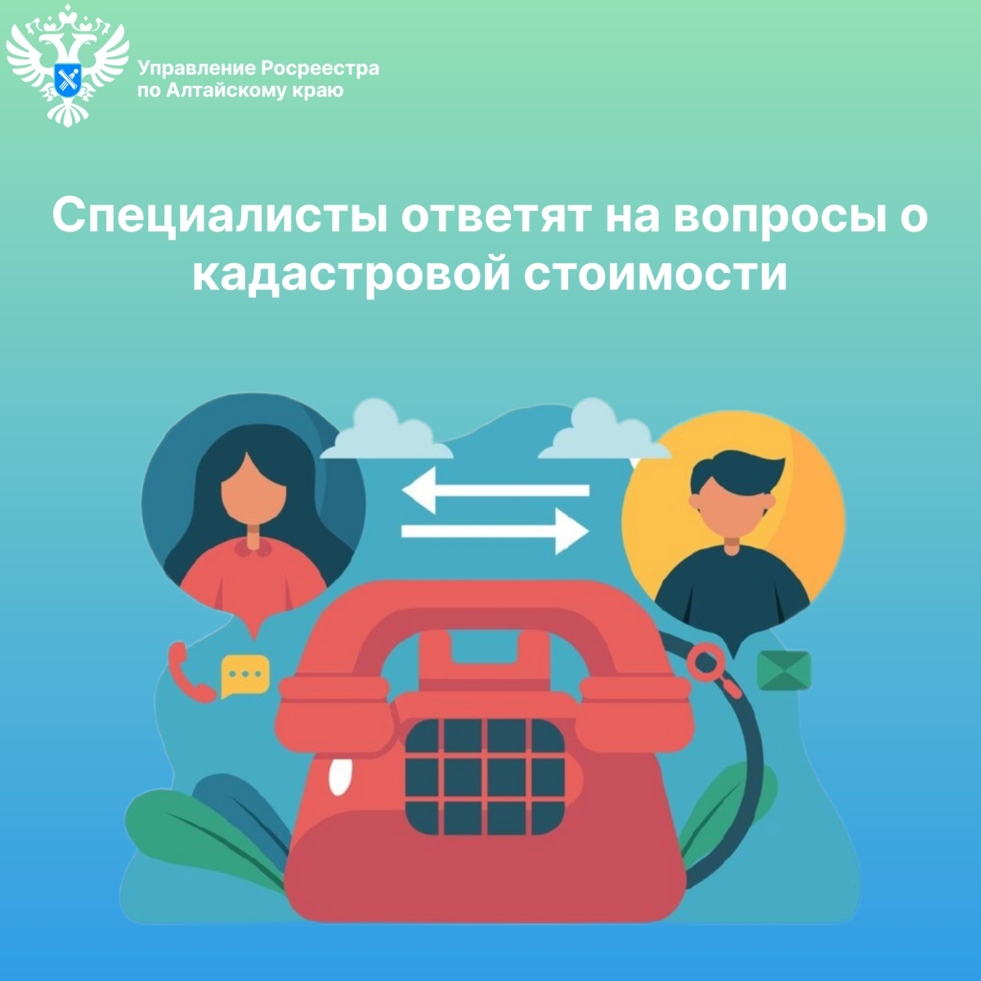

Материал подготовлен филиалом ППК «Роскадастр» по Алтайскому краю
Официальная страница в соц. сети: https://vk.com/kadastr22

